BOLETÍN Nº 8.613-02

INFORME DE LA COMISIÓN DE HACIENDA RECAÍDO EN EL PROYECTO DE LEY QUE ESTABLECE NUEVO MECANISMO DE CÁLCULO DEL SUELDO BASE PARA EL PERSONAL A JORNAL DE LAS FUERZAS ARMADAS.

HONORABLE CÁMARA:

La Comisión de Hacienda informa el proyecto de ley mencionado en el epígrafe, en cumplimiento del inciso segundo del artículo 17 de la ley N° 18.918, Orgánica Constitucional del Congreso Nacional y conforme a lo dispuesto en los artículos 220 y siguientes del Reglamento de la Corporación.

CONSTANCIAS REGLAMENTARIAS PREVIAS

1.- Origen y urgencia

La iniciativa tuvo su origen en la Cámara de Diputados por un mensaje de S.E. el Presidente de la República.

2.- Disposiciones o indicaciones rechazadas

Ninguna.

3.- Disposiciones que no fueron aprobadas por unanimidad

Ninguna.
4.- Se designó Diputado Informante al señor MACAYA, don JAVIER.

* * *

Asistieron a la Comisión durante el estudio del proyecto el señor Rodrigo Hinzpeter, Ministro de Defensa Nacional, y la señora Gigliola Cella, Abogada del Ministerio de Defensa.

El propósito de la iniciativa consiste en modificar el sueldo base del personal a jornal de las Fuerzas Armadas, para que sea, a lo menos, equivalente al ingreso mínimo mensual.

El informe financiero elaborado por la Dirección de Presupuestos, con fecha 10 de julio de 2012, señala que el proyecto tiene gastos permanentes, conforme a los siguientes supuestos de cálculo:

Miles $ 2012
Gastos en Personal en régimen 107.073
503 Jornales Ejército 104.648
21 Jornales Armada 1.668
30 Jornales Fuerza Aérea de Chile 757

En cuanto al efecto neto sobre el resultado fiscal indica que el proyecto irroga un mayor gasto fiscal anual de M$ 107.073, sobre la base de 554 beneficiarios (todos jornales categoría “especializados”) en las tres ramas de las Fuerzas Armadas.

En el debate de la Comisión el señor Rodrigo Hinzpeter manifestó que la iniciativa en comento recoge el planteamiento efectuado durante años por parlamentarios de distintos sectores, en orden a mejorar las remuneraciones de los trabajadores a jornal y obreros a trato de las Fuerzas Armadas. Con ese objeto, el proyecto regula de manera diferente el sueldo base de dicho personal, que hoy en día no percibe el ingreso mínimo mensual aplicable al resto de los trabajadores del país, sino una remuneración base asociada a tres categorías que responden al grado de especialización de cada trabajador, según se muestra a continuación:
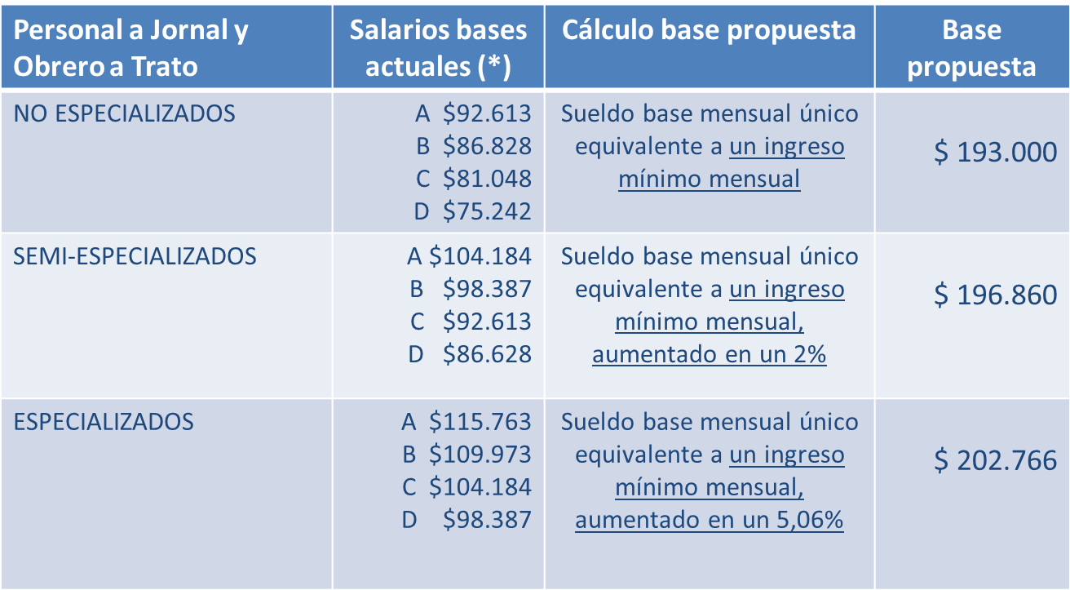
Añadió el señor Ministro que estos salarios base se fijan anualmente por resolución del MDN y que, debido a su bajo monto, hoy en día sólo se contratan trabajadores a jornal y obreros a trato en la categoría Especializados A, cuyo sueldo es todavía inferior al IMM, por lo que en la práctica se ha complementado con el pago de horas extraordinarias que la Contraloría General de la República ha objetado.

Adicionalmente, dicho personal tiene derecho al pago de trienios calculados sobre esos mismos salarios base, que también se modifican a través de este proyecto, igualando la escala a la que rige para el personal de planta de las FF.AA., conforme al siguiente detalle:
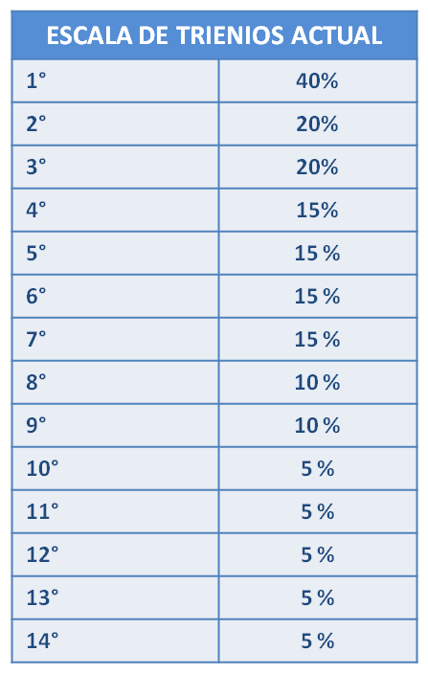
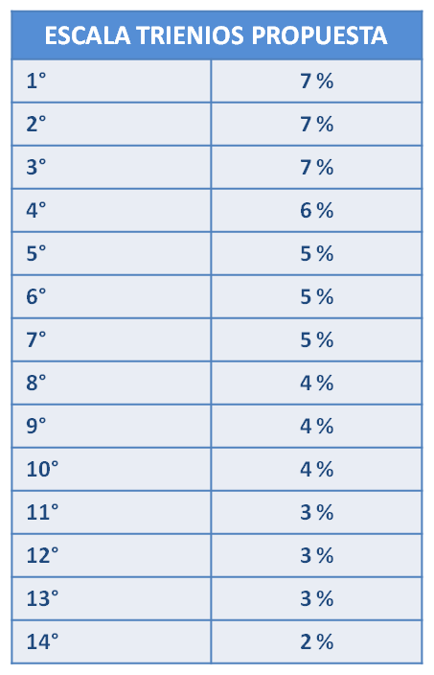

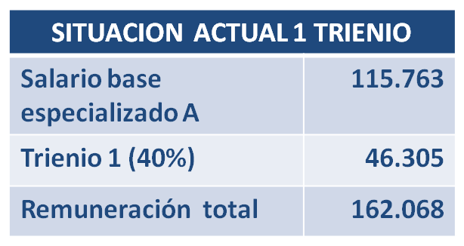
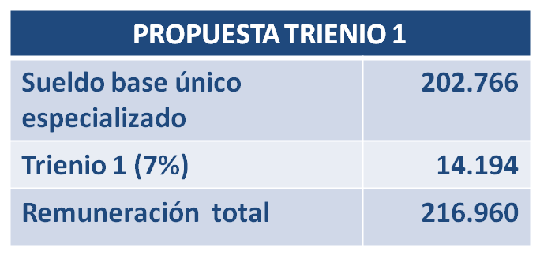
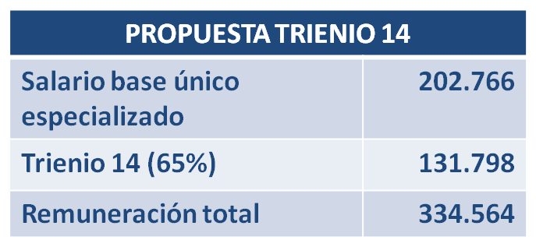
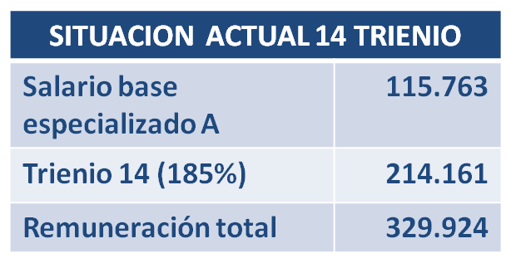
Destacó el señor Hinzpeter que, aunque los incrementos trienales propuestos son bastante más pequeños que los actualmente vigentes, los salarios brutos finales serán mayores, puesto que se modifica también la base sobre la cual se deberán calcular. Así, por ejemplo, un jornalero u obrero a trato especializado, con 3 ó 42 años de antigüedad, según los casos, verá incrementados sus ingresos de acuerdo al siguiente cuadro
comparativo:

Finalmente, el señor Hinzpeter destacó la inclusión en el proyecto de un artículo transitorio que declara bien pagadas a este personal las horas extraordinarias objetadas por la Contraloría, para evitar que pueda ser eventualmente obligado a reembolsarlas, por estimarse que ello sería bastante injusto, además, de políticamente inviable.

Asimismo, afirmó que, como los nuevos sueldos base están fijados en función del ingreso mínimo mensual (equivalen respectivamente a 1 IMM para los trabajadores no especializados; 1,02 IMM para los semiespecializados, y 1,0506 para los especializados), en lo sucesivo no se reajustarán anualmente por resolución ministerial sino, automáticamente, junto con el salario mínimo nacional.

Intervinieron sucesivamente a continuación los Diputados señores Ortiz, Robles, Montes, Jaramillo y Marinovic, quienes pidieron aclarar algunas dudas sobre el financiamiento y la cobertura del proyecto, así como sobre la imponibilidad de las remuneraciones que percibirán los trabajadores involucrados. En especial, plantearon la conveniencia de que la ley en proyecto rija con efecto retroactivo desde el primer día del mes en que sea publicada; la de crear un bono de incentivo al retiro para el personal de menores ingresos de las Fuerzas Armadas y de Orden y Seguridad, y la de igualar las remuneraciones de los empleados civiles con las del personal de planta de las instituciones de la Defensa cuando cumplen las mismas funciones, como ocurre en Magallanes, donde los soldadores de la Armada tienen derecho a asignación de zona y los civiles que hacen el mismo trabajo no.

Respondiendo a las consultas e inquietudes planteadas por los Diputados presentes, el Ministro señor Hinzpeter se declaró dispuesto, en primer lugar, a establecer que la ley en trámite regirá desde el primer día del mes de su publicación, comprometiéndose a presentar una indicación en tal sentido, en alguna otra instancia del procedimiento legislativo.

En segundo lugar, aclaró que las horas extraordinarias pagadas en su momento al personal de que se trata eran imponibles, lo mismo que los trienios, por lo que sus remuneraciones no sufrirán variaciones desde esa perspectiva.

Con respecto al financiamiento de la iniciativa, señaló que los recursos adicionales que menciona su artículo 3º no están contemplados en los presupuestos de las instituciones armadas para el año 2013, por lo que deberán ser suplementados tan pronto como ella se convierta en ley.

Precisó que el personal a que se aplica el proyecto es contratado en virtud del Estatuto de Personal de las Fuerzas Armadas, por lo que no incluye a Carabineros, y se rige por el Código del Trabajo, por lo que las remuneraciones antes mencionadas son imponibles y tributables, salvo las devoluciones de gasto (movilización, colación, etcétera), si las hubiera.

Para terminar, se comprometió a analizar la posibilidad de homologar las remuneraciones de empleados civiles y uniformados en aquellos casos que lo ameriten.

La Comisión de Defensa Nacional hizo presente en su informe que esta Comisión debe conocer la totalidad del proyecto.

En relación con la discusión particular del articulado, cabe señalar lo siguiente:

Sometido a votación el articulado del proyecto propuesto por la Comisión de Defensa Nacional fue aprobado por la unanimidad de los Diputados presentes señores Auth, don Pepe; Jaramillo, don Enrique; Lorenzini, don Pablo; Macaya, don Javier; Marinovic, don Miodrag; Montes, don Carlos; Ortiz, don José Miguel; Recondo, don Carlos; Robles, don Alberto; Santana, don Alejandro; Silva, don Ernesto, y Von Mühlenbrock, don Gastón.

Tratado y acordado en sesión de fecha 11 de diciembre de 2012, con la asistencia de los Diputados señores Silva, don Ernesto (Presidente); Auth, don Pepe; Jaramillo, don Enrique; Lorenzini, don Pablo; Macaya, don Javier; Marinovic, don Miodrag; Montes, don Carlos; Ortiz, don José Miguel; Recondo, don Carlos; Robles, don Alberto; Santana, don Alejandro, y Von Mühlenbrock, don Gastón, según consta en el acta respectiva.

SALA DE LA COMISIÓN, a 17 de diciembre de 2012.

JAVIER ROSSELOT JARAMILLO
Abogado Secretario de la Comisión

